亞洲大學多維列印高效材料研發中心業務收益施行細則(修訂後全文)
109.05.20 108 學年度第 8 次行政會議通過訂定
109.06.03 亞洲秘字第 1090006425 號函發布

第一條 本細則依「亞洲大學多維列印高效材料研發中心」設置辦法第六條規定訂定之，得對本中心業務外收取服務等相關費用。
第二條 本中心業務其收益不以盈利為目的，承接委託案之收益服務經費(未稅金額)，其百分之五提撥為管理費，其餘為本中心運作之經費。
第三條 本中心業務收益服務內容如下：
一、積層製造技術服務：為積層製造(3D列印)技術相關服務如下：
(一)、3D列印模型設計：含3D列印模型繪製、設計、轉檔，其設計之著作權為本中心所有，需求者須事先告知其用途，且用於商業用途，應先告知本中心並取得同意。
(二)、積層製造技術服務：含擠壓沉積型、金屬粉床熔融型、光固化型、其他類別之列印服務等本中心相關技術。積層製造技術服務內容包含3D列印圖檔前處理、印製、後處理。
二、測試檢驗：為測試檢驗相關服務如下：
(一)、機械性質測試檢驗。
(二)、生物相容性測試檢驗，包含依照ISO10993-5建議之細胞相容性測試，與其他生物相容性體外細胞測試項目等。
(三)、材料測試、分析檢驗。
三、其他：本中心承接之其他委託項目
第四條 本中心業務收益服務經費得以支應以下支出：
一、執行本中心相關計畫與業務收益服務之耗材、零件、機器設備、設備保養維修等費用。
二、本中心聘請之相關專任技術人員、行政助理、研究員及臨時工等與本中心業務相關之人事費與工作費。
三、本中心辦理3D列印研究相關之研討會、發表會、講座、研究及產學合作等活動一切相關費用，如印刷費、演講費、差旅費、文具用品、誤餐費、茶點、午晚宴、雜費等其他相關費用。
四、為提高本中心研究能量之論文刊登處理費、研討會報名費、國外內會議交通差旅費等相關費用。
五、維持本中心運作之相關費用。
第五條 本中心業務收益服務實行必須以收抵支，自負盈虧。第六條 本中心業務收益服務執行方式如下：

一、以親洽、電子郵件、電聯方式諮詢需服務或測試檢驗之項目，需求方須明確告知其需求內容，如積層製造技術之尺寸、填充率等相關條件，若無提供其項目限制，將由本中心自行判斷，爾後需求方無法要求退件，修改則為另一需求詢價。
二、需求方自行提供之圖檔、材料等，本中心得依其執行可行性，回覆是否同意使用。
三、本中心依需求提供報價單（附件一)，若需求方同意則回簽，代表同意此報價內容，此業務項目正式成立。
四、本中心依報價單之規定完成交期。若因特殊業務狀況發生時，完成日期另行約定之。
五、需求方須於交貨後三十日內以轉帳、電匯、寄繳即期支票或現金等方式繳付費用，另將繳費憑證傳真或電子郵寄至本中心。繳付費用過程所需之手續費由需求方自行支付。
六、寄送樣品至需求方所需運費，由需求方自行支付。七、本校確認款項，即開立發票予需求方。
第七條 申請速件處理，按個別項目性質，另行約定交件日期，收費標準以一點五倍計價。第八條 本校教師執行產學或研究計畫且需委託本中心業務服務者，仍依上述說明進行報價程序，其須加註計畫編號、合作廠商名稱，業務收益服務費用九折計；本校教職員
工以個人名義申請業務服務時，業務收益服務費用以九折計。第九條 本中心業務收益服務收費標準如附件二。
第十條 本細則經行政會議通過，陳請校長核定後發布施行，修正時亦同。

附件一
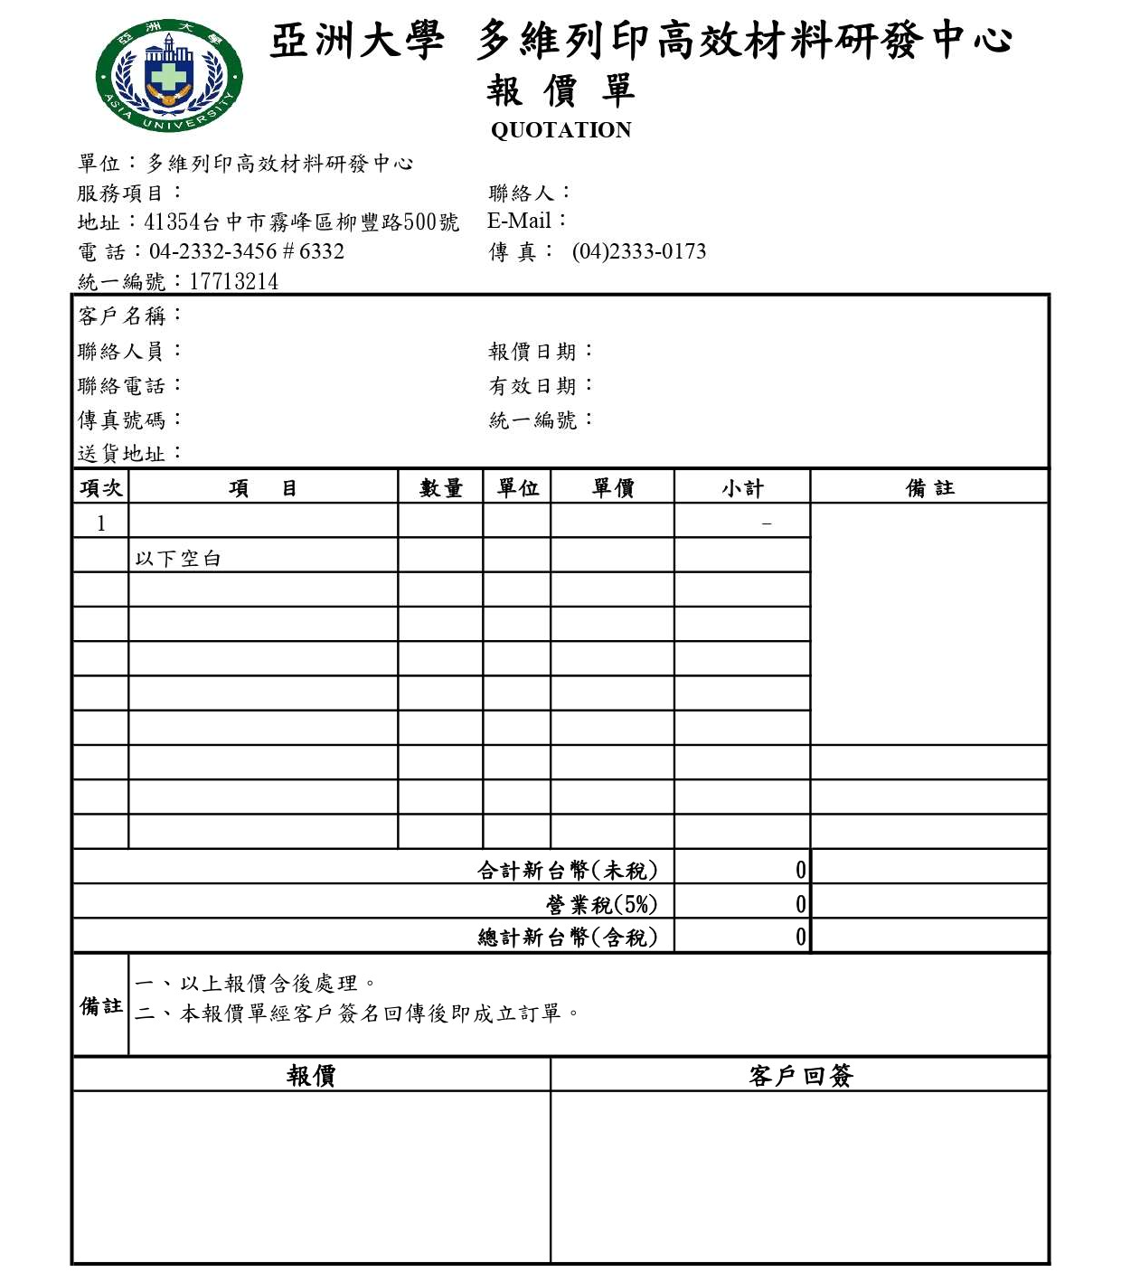

附件二

亞洲大學多維列印高效材料研發中心

業務收益服務項目及收費標準
服務項目 | 收費說明
積層製造技術服務
1. 3D 列印模型設計 | 另依實際需求報價。
2. 擠壓沉積型列印 | - 單一物件基本處理費 3,575 元及依物件列印總時數（34 元/hr)計價。  - 上述為基本線材與機型，若依需求變更材料與機型，則另報價。  - 物件列印時數未滿 1 小時，以 1 小時計算。  - 以上為未含稅價。
3. 金屬粉床熔融列印 | - 其費用分為開爐費及列印費，依照列印材料類別以及列印體積、使用之 support 體積以及實際需求進行報價。  - 目前可協助列印之材料為鈦合金與鋁鈧合金，其他材料另議。  - 物件列印時數未滿 1 小時，以 1 小時計算。  - 以上為未含稅價。
4. 光固化型列印 | - 單一物件基本處理費 1,950 元及依物件列印總時數（77 元/hr)計價。  - 上述為基本材料與機型，若依需求變更材料與機型，則另報價。  - 物件列印時數未滿 1 小時，以 1 小時計算。  - 以上為未含稅價。
5. 其他類別之列印服務 | - 另依實際需求報價。  - 以上為未含稅價。
測試檢驗
1. 機械性質測試檢驗 | - 另依實際需求報價。  - 以上為未含稅價。
2. 生物相容性測試檢驗 | - 另依實際實驗需求，如測試方法、細胞株種類、培養液處理等進行報價。  - 以上為未含稅價。
3. 材料測試、分析檢驗 | - 另依實際需求報價。  - 以上為未含稅價。
4. 其他 | - 另依實際需求報價。  - 以上為未含稅價。
其他
產學合作案 | - 另依實際需求報價。  - 以上為未含稅價。
其他委託案 | - 另依實際需求報價。  - 以上為未含稅價。

